Documentation Technique Projet 1 :

Boîte à Outils Linux en Python



Année 2023-2024

Table des matières

I- Prérequis 3

II- Menu et sous menu 3

III- Test de la boite à outil 3

A- Test de connexion client-serveur 3

B- Test de l’option 1 4

C- Test de l’option 2 4

D- Test de l’option 3 4

E- Test de l’option 4 5

F- Test de l’option 5 5

G- Test de l’option 6.1 et 6.2 5

III- Informations complémentaires 6

# I- Prérequis

Pour faire fonctionner le projet de boite à outils, il faut disposer d’un serveur et d’un client. Les 2 machines fonctionnent sur des Debian 11, mais sont portables sur n’importe quel système d’exploitation Linux. L’environnement de test octroie 2 cœurs par machines, 1Go de ram, 32Go de Stockage et situé dans un Réseau « LAB » en 172.18.10.0/24.

Les machines clients et serveurs utilisent python 3.12. Le SSH est activé sur les machines et pour les tests, les pares-feux ne bloquent pas de ports, ni pour le serveur, ni pour le client. Le serveur utilise les modules suivant pour fonctionner :

|  |  |
| --- | --- |
| Socket | Pour la création de socket |
| Threading | Pour la création de thread |
| Psutil | Utilise sur option 1,2,4,6.1,6.2 |
| Netifaces | Utilisé sur option 3, renommé "ni" |
| Plateform | Utilisé pour l’option 4 |
| Time | Utilisé pour l’option 5 |

# II- Menu et sous menu

Dans le cadre de la toolbox, 7 choix sont disponible, l’outil disque possède 2 options, et une option pour quitter la boite à outil côté serveur. Voici l’ensemble des outils disponibles :

|  |
| --- |
| ├── 1) CPU (Dispo/Total)  ├── 2) RAM (Dispo/Total)  ├── 3) Interface réseau (Actives, IP/Masque)  ├── 4) Info système d'exploitation (Quel OS / version)  ├── 5) Temps d'activité de l'OS  ├── 6) Disque  │ ├── 1) Listing des volumes (Disque physique et partitions)  │ ├── 2) Utilisation des disques/Capacité de stockage restante  └── 7) Quitter le script |

# III- Test de la boite à outil

## Test de connexion client-serveur

La connexion se fait en exécutant d’abord le serveur.py puis le client.py. On précise au cas où l’ip du serveur, et son port d’écoute :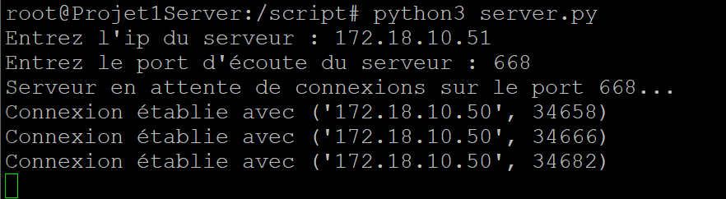

De même sur le client, ou nous indiquons l’ip du serveur 172.18.10.51 ainsi que son port d’écoute : 3389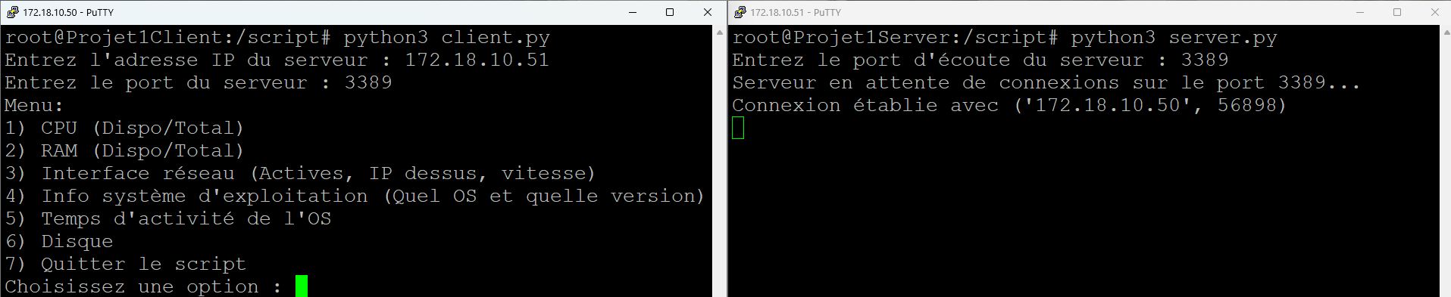

Une fois la connexion effectuée nous pouvons voir le menu se lancer, et côté serveur, qu’une connexion est effectuée depuis l’ip 172.18.10.50 (IP du client pour le test), sur son port d’attaque 56898)

## Test de l’option 1

L’option 1 permet de lister les informations du CPU : Le nombre de processeur ainsi que l’utilisation :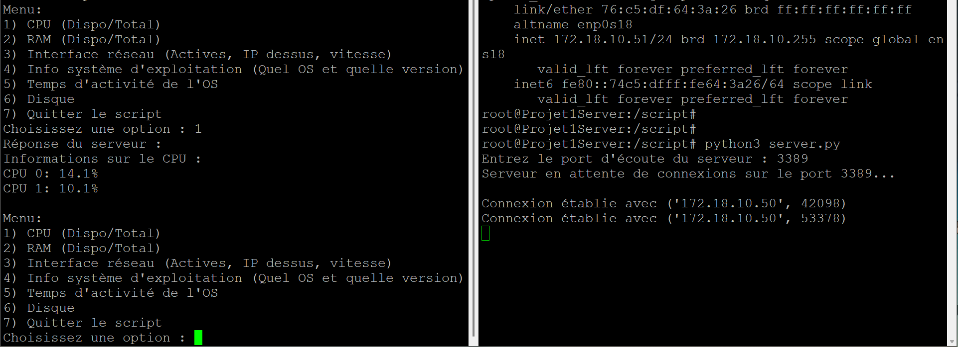

## Test de l’option 2

L’option 2 permet de lister les informations concernant la RAM : La quantité totale et la quantité utilisée :

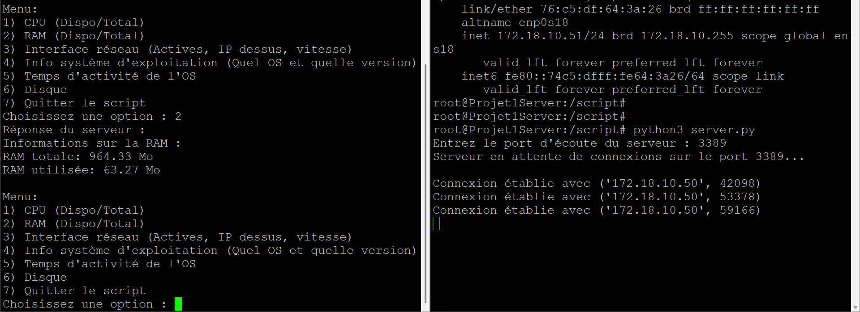

## Test de l’option 3

L’option 3 permet de lister les informations concernant le réseau : Les interfaces réseaux disponible, leur activité (Up ou Down), ainsi que leur IP et masque réseau disponible :

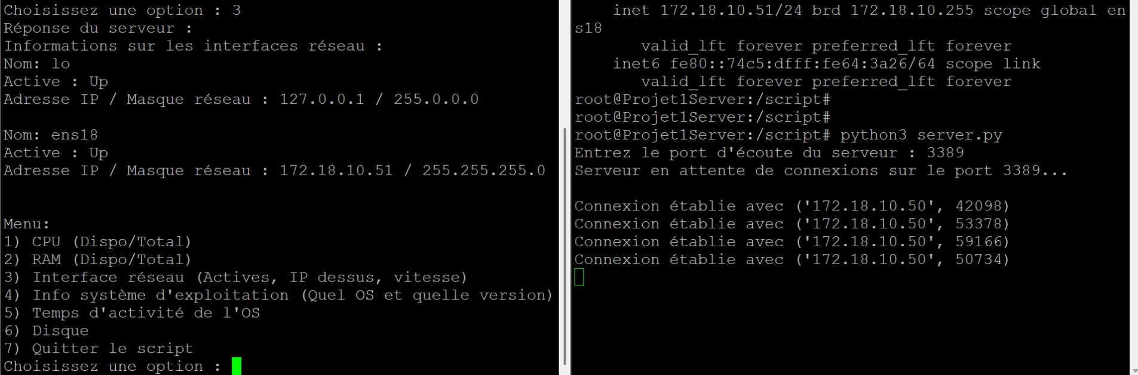

## Test de l’option 4

L’option 4 permet de lister les informations concernant le système d’exploitation : Le nom de la machine, la Release, ainsi que le type de distribution (Ici Debian) :



## Test de l’option 5

L’option 5 permet d’afficher depuis combien de temps le serveur est opérationnel :



## Test de l’option 6.1 et 6.2

L’option 6 est divisé en 2 catégories, et concerne les disques :



- L’option 6.1, liste l’ensemble des disque sur la machine : quel appareil il s’agit le point de montage, le type de « file system » :



- L’option 6.2, liste l’utilisation et la capacité maximum des disques présents sur le serveur :



# III- Informations complémentaires

L’option 7 permet de quitter le script côté client. Lorsque le script client.py est coupé, le serveur reste toujours en listening.



Un Ctrl+C quittera l’exécution du script côté serveur. Pour chaque demande du menu côté client, il effectuera une nouvelle requête :



La structure du code serveur repose sur des fonctions : Le script écoute et accepte la connexion, qui appelle ensuite, suivant le choix de la toolbox, les fonctions d’après : Choix option, exécution de la demande, attente de réponse, option renvoyé vers le client :

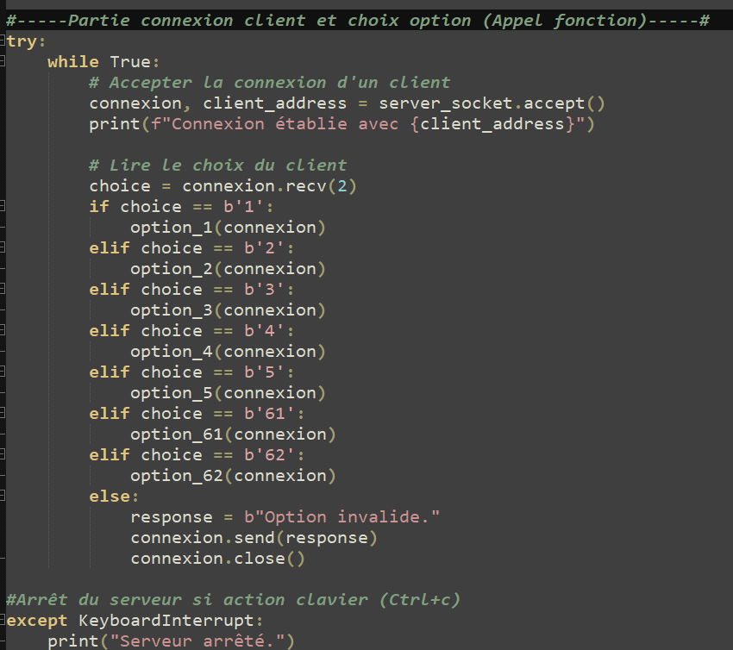

Chaque option est donc définie dans une variable, nommé Option_X, par exemple l’option 4 :

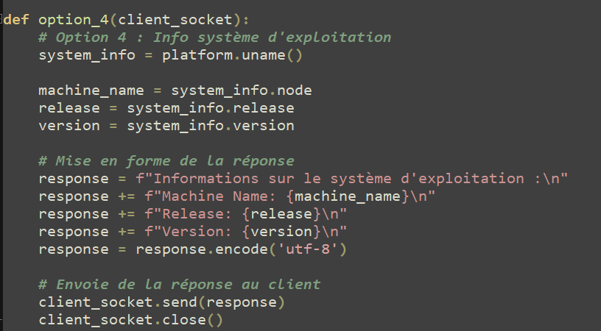

Côté client, le script appelle la fonction « Main » qui ensuite se charge d’appeler l’ensemble des autres fonctions :

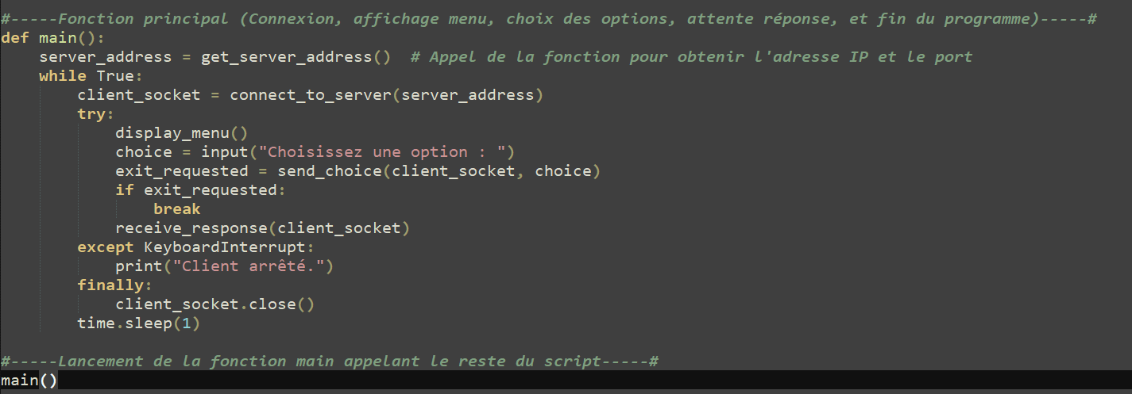

Tout est défini de façon structuré et compréhensible dans des fonctions :

